муниципальное бюджетное дошкольное

образовательное учреждение «Детский сад № 25»

Артемовского городского округа

Выполнила: Мясоедова О.Н.

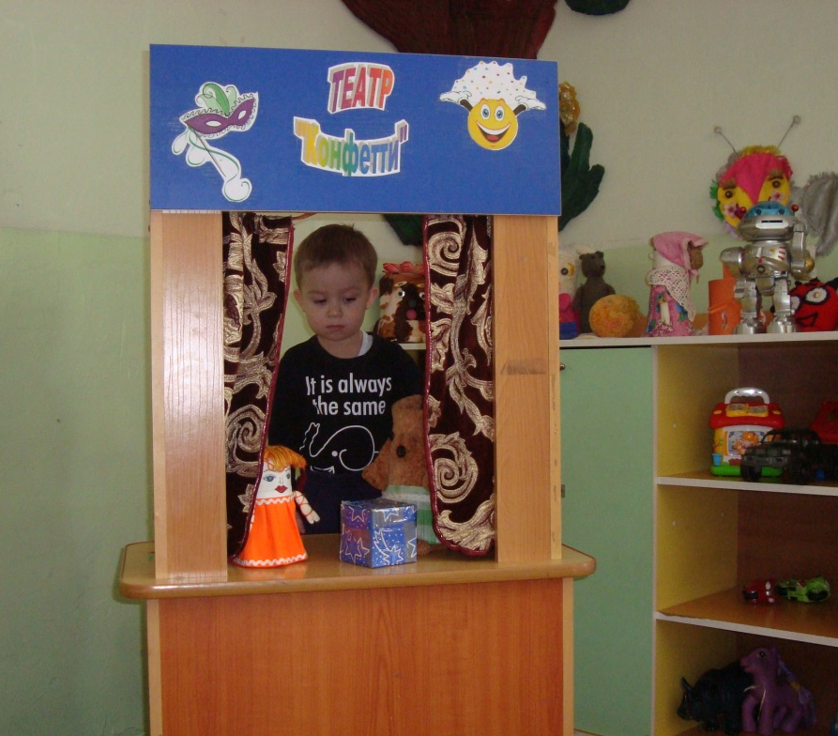

2022 год
Активный интерес в глазах детей,
Азарт, улыбки – это так прекрасно!
Нет ничего прекраснее минуты сей –
И понимаешь ты: “Трудился не напрасно!”

Проект
“Развитие речи дошкольников через театрально-игровую деятельность”
Характеристика проекта.
1.1 Цель:
развитие и профилактика речевых нарушений, через театрально – игровую деятельность.
Задачи:
- создать, теоретически обосновать и экспериментально проверить возможность профилактики и развитие речи детей дошкольного возраста через театрально – игровую деятельность;
- формирование речевой системы на основе мотивационных устремлений ребенка на исправление своих речевых дефектов через театральную деятельность и специально организованные речевые праздники – конкурсы;
- организовать длительное воздействие ребенка с элементами театрально - игровой деятельности и методами развития речи;
- использовать методы и средства побуждающие детей к яркому, эмоциональному процессу развития речи;
- создать специальную среду, побуждающую ребенка к активному образовательному процессу и стремлению на исправление своих речевых дефектов через театральную деятельность;
- углублять и формировать базовые навыки устной речи, как ведущего средства общения и познания;
Ожидаемые результаты:
- повышение темпа развития речи в целом, за счет включения детей дошкольного возраста в творческую деятельность;
- позитивное взаимодействие детей в коллективе;
- правильная модель поведения в современном мире, повышение общей культуры ребенка;
- раскрытие творческого потенциала, воспитание творческой направленности личности;
- целостное воздействие на речевую систему;
- речевое раскрепощение ребенка, не смотря на имеющиеся у него речевые возможности.
  - Проблема:
Активизация речевой функции детей на разных возрастных этапах.
Актуальность
Актуальность обусловлена необходимостью разрешения вопросов, направленных на повышение эффективности коррекционно – развивающей работы с детьми старшего дошкольного возраста и профилактику речевых нарушений у детей младшего дошкольного возраста. В основу проекта положена идея организации фольклорного кружка, обучение и коррекционно – равивающее развитие. Воздействие театрализованной деятельности на психическое развитие ребенка с речевыми нарушениями, основано на усвоении опыта народа. Сказки, фольклор оказывают положительное эмоциональное воздействие на детей в раннем и дошкольном возрасте. Актуальность проекта состоит в том, что она сочетает в себе средства и способы развития творческих и речевых способностей ребенка.
Педагогическая целесообразность использования коллективных театрально – игровых постановок в обучении и воспитании объясняется тем, что это позволяет на деле повысить темп развития речи в целом, за счет включения ребенка в творческую деятельность.
1.3. Структура проекта
1 этап ПОИСКОВЫЙ
Цель: выявление проблемы в речевом развитии дошкольников, определение основных направлений
2 этап КОНСТАТИРУЮЩИЙ
Цель: выявление осознания педагогами и родителями необходимости осуществления задач связанных с развитием речи, их готовность к работе.
3 этап ФОРМИРУЮЩИЙ
Цель: изучение педагогической литературы; разработка, проверка действенности и эффективности программы с практической деятельностью.
4 этап АНАЛИТИЧЕСКИЙ
Содержание проекта.
Разработка и реализация системы педагогических мероприятий, связанных с решением проблемы:
1. Создание программы, в которой обозначены проблема, задачи театрально – игровой деятельности, принципы реализации, основные направления, рекомендуемые методы и приемы, виды деятельности, организация учебно – воспитательного процесса, предложенная система, это:
- ориентировка на широкое использование театральной деятельности, развивающей предметно – игровой среды, созданной в учреждении на углубленное развитие речевой системы в течении всего учебного года;
- организация разнообразной и регулярной деятельности детей в театральной зоне: культура и техника речи, основы театральной культуры, речевые игры и упражнения;
- широкое использование специальной учебной и детской литературы;
- совместная творческая деятельность специалистов, родителей и детей;
- регулярное включение игровой деятельности, обучающих ситуаций в систему обучения и воспитания во всех группах;
- оптимальное соотношение и сочетание педагогических мероприятий в повседневной жизни: досуги, праздники, утренники, открытые занятия;
- отражение в занятиях, праздниках таетрально – игровой направленности на воспитание у ребенка речевой культуры, внутреннего развития.
2. Разработка и практическое использование перспективного плана на учебный год детей младшего, среднего, старшего дошкольного возраста и детей подготовительной группы.
3. Взаимодействие с родителями (конкурсы, утренники, собрания, помощь в изготовлении наглядно – практического материала).
4. Работа фольклорного кружка «Ручеек»
5.Диагностическая работа по определению эффективности педагогического воздействия.
6. Создание театрально – игровой зоны.
7. Подготовка и заинтересованность воспитателей; подбор игр и упражнений с учетом возраста.

1.4 Новизна проекта
- стимулирование открытия ценности трудолюбия, самостоятельности, требовательности к себе, ответственности перед зрителями, повышение общего культурного уровня, общего речевого уровня;
- для активизации речевого развития, особенно на начальном этапе, используются различные виды деятельности: развитие мимики, обучение жестам, развитие пантомимики, игры на развитие речевого дыхания; артикуляционной моторики, фонематического восприятия, правильного звукопроизношения, координации движений, мелкой моторики руки, снятие мышечного напряжения, формирование правильной осанки; задания для совершенствования грамматического строя речи, диалогической и монологической формы речи, игровых навыков и творческой самостоятельности;
- побуждение детей к творческой деятельности;
- использование новых технологий: планирование материала по лексическому принципу, речевые семейные праздники, сказкотерапия, кукольный театр;
- интегративность, в соответствии с которым целенаправленная работа по развитию речи включается в целостный педагогический процесс;
- театрализация привлекательна тем, что вносит в детские будни атмосферу праздника, приподнятое настроение, позволяет ребятам проявить инициативу, способствует выработке у них чувства взаимопомощи, коллективных умений.
Практическая значимость. Уровень проработанности
Над данным проектом работа велась на протяжении 1 года. При диагностике можно увидеть некоторые результаты, а самый важный – уровень развития речи, уровень общей культуры. Надеемся, что наши усилия не пройдут даром. Малыши войдут в большую жизнь, какими они станут, зависит от нас педагогов. Работа по данному проекту ведется и в настоящее время, и находится на аналитическом уровне.
Выполнен следующий объем работ:
- создана театрально – игровая среда (различные виды театра: настольный, пальчиковый, театр на фланелеграфе, теневой театр, реквизит для разыгрывания сценок и спектаклей: ширмы, костюмы, маски), в каждой групповой комнате свои театральные уголки с масками, настольными театрами.
- взаимодействие с семьей (участие в совместных с детьми и воспитателями мероприятиями, праздниками, изготовление декораций, разучивание текстов).
Только при правильном постоянном педагогическом воздействии дошкольники будут владеть правильной, чистой, красивой речью, а для этого необходимо продолжать начатую работу.
Содержание проекта
В последние годы, к сожалению, отмечается увеличение количества детей, имеющих нарушения речи. Речевая деятельность как совокупность речи процессов говорения и понимания является основой коммуникативной деятельности и включает неречевые средства: жесты, мимику, пантомимические движения. При некоторых речевых нарушениях адекватное использование неречевых средств затруднено. Кроме того, речевые нарушения могут сопровождаться отклонениями в формировании личности. Как правило, такие дети отличаются отвлекаемостью, агрессивностью, неуверенностью в себе, повышенной двигательной активностью. Очень хочется видеть своих детей, с красивой, правильной выразительной речью, умеющих ориентироваться в окружающем мире. Поэтому логопедическое воздействие на речь нужно начинать как можно раньше, начиная с младшего дошкольного возраста. Исходя из этого, было решено связать логопедическую работу с привлечением театральных средств, атрибутов и их элементов.
Была создана рабочая программа по развитию речи через театрально – игровую деятельность, в которой выделялись основные задачи:
- корекционно – развивающие, воспитательные;
- создание театрально – развивающей среды, в групповых помещениях и на окружающей территории детского сада;
- создание условий для практической деятельности детей;
- подбор методической литературы, игр, театральных атрибутов;
- расширить базу игр, развивающих речевые функции;
- привлечение родителей в коррекционно – развивающий процесс.
Опираясь на данные задачи был создан перспективный план занятий начиная с младшей группы, при составлении которого использовались знания психолого – педагогического характера, возрастные особенности дошкольников, новые технологии. Основа занятий тоже очень разнообразная: сказочный сюжет, воображаемое путешествие, сюжетные и дидактические игры. Предложенная тематика и организационная вариативность занятий способствует формированию у детей устойчивого интереса к речевой деятельности, а значит, помогают достигнуть лучшей результативности в обучении и воспитании. Огромное значение для хороших результатов имеет развивающая среда в детском саду – это чрезвычайно важные условия для успешной работы по речевому развитию в детском саду. Почти во всех группах ДОУ имеется реквизит для разыгрывания сценок и спектаклей: ширмы, костюмы, маски. Вместе с детьми рисовали, клеили элементы для настольного, теневого театров. Старшие дошкольники реставрируют атрибутику, рисуют, придумывают элементы к сказкам. Родители так же являются активными помощниками в изготовлении различных видов театра. Все это позволяет проводить содержательную работу по формированию речевой культуры детей и взрослых.
Следует подчеркнуть, что для детей дошкольного возраста характерны кратковременность интересов, неустойчивое внимание, утомляемость. Поэтому обращение к одному и тому же элементу несколько раз способствует развитию внимания и длительному сохранению интереса. Используем межпредметные связи (например, развитие пальчиковой моторики ведется на занятиях по лепке, рисованию, конструированию; элементы ритмопластики на занятиях по математике, развитию речи, музыке). Итоги работы проводятся во время утренников, праздников, досугов и т. д.
Критерии оценки содержания и методов развития и обучения.
“Развитие речевой культуры детей”
- Педагоги создают условия для развития речи детей через все виды деятельности и способствуют формированию в детях творческого потенциала.
- Педагог должен побуждать к импровизации средствами мимики, пантомимы, выразительных движений и интонаций, четкой артикуляцией.
- Воспитатель обеспечивает взаимосвязь театрализованой деятельности с другими видами (на занятиях по развитию речи – отрабатывается четкая артикуляция, правильный речевой выдох и т. д.; на музыкальных – учатся слушать и слышать в музыке разное эмоциональное состояние и передавать его движениями, жестом, мимикой, по художественному труду, организации сюжетно – ролевой игры); создать условия для всестороннего полноценного развития двигательных способностей.
- Педагог обеспечивает условия для развития у детей речевой культуры, для совместной театрализованной деятельности детей и взрослых.
- Педагог сам должен уметь выразительно читать, рассказывать, смотреть и видеть, слушать и слышать, быть готовым к любому превращению. Речь педагога – образец для подражания.
- Воспитатель должен быть предельно тактичен. Например, фиксация правильного произношения ребенка должна происходить естественно. Не перегружать детей, не навязывать своего мнения, не позволять одним детям вмешиваться в действия других, предоставлять всем детям возможность попробовать себя в разных ролях, не распределяя их среди наиболее способных.
- Активизировать игровую деятельность, развивать имитационные и творческие способности, наблюдательность, подражательность, активность, инициативность, коммуникативные навыки, взаимодействие, доброжелательное отношение к окружающим. Формировать навык самостоятельной передачи эмоций.

План – программа работы в младшей группе по развитию речи через театрально – игровую деятельность.
- Развитие пассивного словаря
- накопление пассивного словаря
2.Формирование фонематической системы языка
- воспитание внимания к звуковой стороне речи, учить различать на слух длинные и короткие слова;
- формирование умения различать гласные звуки по принципу контраста;
- развивать внимание к звукослоговой структуре слова в упражнениях на различение длинных и коротких слов, на простукивание, прохлопывание, протопывание слогового рисунка слова.
- Развитие экспрессивного словаря.
- Формирование и совершенствование грамматического строя речи.
- Развитие фонетической сторны речи:
- формировать правильное речевое диафрагмальное дыхание и длительный ротовой выдох;
- развивать длительность речевого выдоха;
- развивать силу, динамику и модуляциу голоса;
- развивать подражание речевым звукам;
- активизировать движения артикуляционного аппарата с помощью специальных упражнений и уточнить артикуляцию гланых звуков и согласных раннего онтогенеза;
- воспитывать правильный, умеренный темп речи;
- развивать интонационную выразительность, ритмичность речи.
- Развитие диалогической речи и речевого общения.
- Развитие мелкой моторики:
Развивать мелкую моторику в упражнениях с дидактическими игрушками.
- Музыкальное развитие:
- Обогащать музыкальные впечатления и двигательный опыт;
- Воспитывать эмоциональную отзывчивость на музыку;
- Формировать умение различать звучание музыкальных нструментов.
- Игровая и театрализованная деятельность:
- побуждать детей к активной игровой деятельности;
- развивать познавательную деятельность, инициативность, подражательность, имитационные и творческие способности;
- развивать двигательную активность; умение выполнять различные взаимосвязанные действия и объединять их в единую сюжетную линию;
- развивать диалогическую и монологическую речь; проведение театрализованных игр по сказкам “Репка”, “Курочка Ряба”, “Волк и козлята”.
План – программа работы в средней группе по развитию речи через театрально – игровую деятельность.
- Развитие словаря:
- Работать над накоплением пассивного словаря и активизации в речи существительных, глаголов прилагательных по всем лексическим темам;
- Формировать понятие слово и умение оперировать им.
- Формирование и совершенствование грамматического строя речи:
- Формировать умение составлять предложения из нескольких форм по вопросам, по картинке, по демонстрации действия;
- Обучать распространению простых предложений однородными подлежащими и сказуемыми.
- Развитие фонематической системы языка и навыков языкового анализа и синтеза:
- Формировать правильное речевое дыхание и длительный ротовой выдох;
- Формировать навык мягкого голосоведения;
- Воспитывать правильный умеренный темп речи (по подражанию);
- Развивать ритмичность и интонационную выразительность, модуляцию голоса;
- Уточнить произношение гласных звуков и согласных в свободной речевой деятельности;
- Активизировать движения артикуляционного аппарата, готовить его к формированию звуков всех групп;
- Формировать умение запоминать и воспроизводить цепочки слогов со сменой ударения и интонации;
- Научить правильно передавать ритмический рисунок слов;
- Сформировать понятие “слог” и умение оперировать этим понятием;
- Сформировать умение различать гласные и согласные звуки;
- Научить выделять начальные ударные гласные из слов;
- Научить выделять согласные звуки из ряда звуков, слогов, слов из конца и начала слов;
- Дифференцировать звуки, отличающиеся по артикуляционным и акустическим признакам;
- Научить производить анализ и синтез сначала обратных, а потом и прямых слогов и слов из трех звуков;
- Сформировать понятие “звук”, “гласный звук”, “согласный звук” и умение оперировать этими понятиями.
- Обучение элементам грамоты:
- Сформировать понятие “буква” и представление о том, чем звук отличается от буквы;
- Познакомить с гласными буквами А, У, О, И и с согласными буквами Т, П, Н, М, К;
- Сформировать навыки составления букв из палочек, выкладывания из шнурочка и мозаики, лепки из пластилина, “рисованию” по тонкому слою манки и в воздухе;
- Сформировать навыки составления и чтения слияний гласных, закрытых и открытых слогов и слов с пройденными буквами.
- Развитие связной речи и речевого общения:
- Развивать умение вслушиваться в обращенную речь, развивать реакцию на интонацию и мимику, соответствующую интонации;
- Работать над соблюдением единства и адекватности речи, мимики, пантомимики, жестов – выразительных речевых средств в игре и ролевом поведении;
- Формировать навыки пересказа. Обучать пересказу хорошо знакомых сказок с помощью взрослого и со зрительной опорой, умение передавать характер героя сюжета.
- Музыкальное развитие:
- Воспитывать у детей желание заниматься различной музыкальной деятельностью; обогащать музыкальные впечатления и двигательный опыт;
- Развивать умение петь выразительно, без напряжения в голосе, протяжно, интонируя мелодию;
- учить самостоятельно отвечать на музыкальные вопросы; передавать характер музыки в движениях; инсценировать песни, выполнять образные движения в музыкальных играх, спектаклях.
- Игровая и театрализованная деятельность:
- Развивать двигательную активность, быстроту, ловкость, способность ориентироваться в пространстве, активизировать мышечный тонус, совершенствовать координацию движений;
- Обучать разыгрыванию несложных представлений по знакомой сказке, проведению театрализованных игр во всех видах театра;
- Формировать достаточный запас эмоций.
- Физическое здоровье и развитие:
- Формировать умение выполнять движения под музыку;
- Способствовать развитию выразительности движений, умение передавать двигательный характер образа.
План – программа работы в старшей группе по развитию речи через театрально – игровую деятельность.
- Развитие словаря:
- уточнить и расширить запас представлений на основе наблюдения и осмысления предметов и явлений окружающей действительности, создать достаточный запас словарных образов;
- обеспечить переход от накопленных представлений и пассивного речевого запаса к активному использованию речевых средств;
- расширить объем правильно произносимых существительных, глаголов;
- обогатить активный словарь относительными прилагательными, притяжательными прилагательными, прилагательными с ласкательным значением, определительных местоимений, указательных наречий, количественных и порядковых числительных.
- Формирование и совершенствование грамматического строя речи:
- Обеспечить дальнейшее усвоение и использование в экспрессивной речи некоторых форм словоизменения, словообразования;
- Научить образовывать и использовать в экспрессивной речи относительные и притяжательные прилагательные;
- совершенствовать умение составлять простые предложения по вопросам, по картинке, по демонстрации действий, распространять их однородными членами;
- сформировать понятие “предложение” и умение оперировать им, а так же навык простого двусоставного предложения из 2 – 3 слов.
- Развитие фонетико – фонематической системы языка и навыков языкового анализа и синтеза:
- формировать правильное речевое дыхание и длительный ротовой выдох;
- закрепить навык мягкого голосоведения;
- воспитывать умеренный темп речи по подражанию педагогу и в упражнениях на координацию речи с движением;
- развивать ритмичность речи, ее интонационную выразительность, модуляцию голоса;
- закрепить правильное произношение звуков в игровой и свободной речевой деятельности;
- активизировать движения речевого аппарата, готовить к формированию звуков всех групп;
- сформировать правильные уклады аффрикат, йотированных и сонорных звуков, автоматизировать поставленные звуки в свободной игровой и речевой деятельности;
- сформировать навыки слогового анализа и синтеза слов;
- закрепить представления о гласных и согласных звуках, их отличительных признаках;
- формировать умение различать на слух согласные звуки, близкие по артикуляции: в свободной игровой и речевой деятельности;
- формировать навык различения согласных звуков по признакам: глухой – звонкий, твердый – мягкий;
- сформировать понятия звонкий согласный звук, глухой согласный звук, мягкий согласный звук, твердый согласный звук.
- Обучение элементам грамоты:
- закрепить понятие “буква” и представление о том, чем звук отличается от буквы;
- познакомить с буквами Б, Д, Г, Ф, В, Х, Ы, С, З, Ш, Ж, Э;
- совершенствовать навыки составления букв из палочек, выкладывания из шнурочка и мозаики, лепки из пластилина;
- сформировать навыки составления и чтения слияний гласных, закрытых и открытых слогов и слов с пройденными буквами.
- Развитие связной речи и речевого общения:
- Развивать умение вслушиваться в обращенную речь, развивать реакцию на интонацию и мимику, соответствующую интонации;
- Совершенствовать умение отвечать на вопросы кратко, полно, задавать вопросы, вести диалог, умение слушать друг друга;
- Работать над соблюдением единства и адекватности речи, мимики, пантомимики, жестов – выразительных речевых средств в игре и ролевом поведении;
- Формировать умение “оречевлять” игровую ситуацию;
- Формировать навыки пересказа. Обучать пересказу хорошо знакомых сказок с помощью взрослого и со зрительной опорой, умение передавать характер героя сюжета;
- Учить составлять рассказы – описания, а затем загадки – описания о предметах и объектах по образцу, предложенному плану.
- Развитие мелкой моторики:
- Развитие тонкой пальцевой моторики в работе с дидактическими игрушками, играми, пальчиковой гимнастике.
- театрально – игровая деятельность:
- обеспечивать необходимый уровень двигательной активности;
- совершенствовать навыки ориентировки в пространстве;
- способствовать развитию жизненной активности, настойчивости, произвольности поведения;
- развивать коммуникативные навыки на основе общих игровых интересов;
- развивать умение инсценировать стихи, песенки, разыгрывать сценки по знакомым сказкам;
- совершенствовать творческие навыки, умение взаимодействовать с другими персонажами;
- воспитывать артистизм, эстетические чувства, воображение, фантазию, умение перевоплощаться, духовный потенциал.
- Физическое здоровье и развитие:
- ежедневное использование следующих форм работы по физическому воспитанию детей: утренняя гимнастика, физминутки, подвижные игры, прогулки, физические упражнения.;
- учить детей импровизировать под различные мелодии.
План – программа работы в подготовительной к школе группе по развитию речи через театрально – игровую деятельность.
- Речевое развитие:
- расширять, уточнять и активизировать словарь на основе систематизации и обобщения знаний об окружающем;
- обогащать речь сложными словами, неизменяемыми словами, словами – антонимами и словами синонимами;
- расширять представления о переносном значении и многозначности слов, учить использовать эти слова;
- закрепить понятие слово и умение оперировать им.
- Совершенствование грамматического строя речи:
- совершенствовать навык образовывать и использовать в экспрессивной речи относительные и притяжательные прилагательные;
- совершенствование умения образовывать и использовать имена существительные и прилагательные с уменьшительными суффиксами;
- формирование умения образовывать и использовать существительные с увеличительными суффиксами;
сформировать умение образовывать и использовать в активной речи сравнительную степень прилагательных;
- совершенствовать навыки составления сложносочиненных предложений с противопоставлением и сложноподчиненых предложений с придаточными времени, следствия, причины;
- закрепить навыки анализа простых двусоставных распространенных предложений без предлогов. Сформировать навыки анализа предложений с простыми предлогами и навыки составления графических схем.
3. Развитие фонетико – фонематической системы языка и навыков языкового анализа и синтеза:
- продолжать работу по развитию речевого дыхания, формированию правильной голосоподачи и плавности речи;
- учит соблюдать голосовой режим, не допускать форсирования голоса, крика;
- учить произвольно менять силу голоса;
- развивать тембровую окраску голоса, совершенствовать умение изменять высоту тона;
- продолжать работу над четкостью дикции, интонационно выразительностью речи;
- активизировать и совершенствовать движения речевого аппарата;
- уточнить произношение звуков [i],[ц],[Ч],[щ],[р],[р’],[л],[л’] в слогах, словах, предложениях, небольших текстах, в игровой и свободной речевой деятельности;
- завершить автоматизацию правильного произношения звуков всех групп в свободной речевой деятельности;
- закрепить навыки слогового анализа и синтеза слов;
- упражнять в различении гласных и согласных звуков, в подборе слов на заданные гласные и согласные звуки.
4. Обучение грамоте:
- познакомить с буквами Й, Е, Ё, Ю, Я, Ц, Ч, Щ, Л, Р, Ь, Ъ;
- закрепить умение трансформировать буквы, различать правильно и неправильно напечатанные;
- научить разгадывать ребусы, решать кроссворды.
- Развитие связной речи и речевого общения
- стимулировать развитие и формирование не только познавательного интереса, но и познавательного общения;
- совершенствовать навык ведения диалога;
- сформировать навык пересказа небольших рассказов с изменением времени действия или лица рассказчика.
- Развитие мелкой моторики:
- через конструирование, рисование, лепку, аппликацию;
- через пальчиковую гимнастику.
7. Музыкальное развитие:
- совершенствовать ранее певческие навыки( навыки звукообразования, певческого дыхания, дикции, чистоты вокального интонирования);
- учить самостоятельно придумывать и находить интересные танцевальные движения на предложенную музыку, импровизировать под музыку различного характера, передавать в движении образы животного.
- Игровая и театрализованная деятельность:
- совершенствовать умение творчески выполнять роли, импровизировать в играх – драматизациях и театрализованных представлениях по русским народным сказкам.
- Физическое здоровье и развитие:
- совершенствовать умение выполнять упражнения под музыку;
- содействовать развитию пластичности, выразительности, плавности, ритмичности движений;
- продолжать разучивать и совершенствовать упражнения, развивающие мелкие и крупные мышцы.

Перспективный план
Задачи:
- создание среды для проведения театрально – игровой деятельности: подбор игрушек, атрибутов, литературных произведений, оформление декораций;
- развивать двигательные способности детей, все виды моторики; развивать умения создавать образы живых существ с помощью выразительных пластических движений;
- развивать речевое дыхание, правильную артикуляцию, дикцию, четкое произношение согласных (на материале скороговорок и стихов);
- расширять, уточнять и активизировать словарь на основе систематизации и обобщений знаний об окружающем;
- учить пользоваться интонациями, выражающими основные чувства;
- активизировать познавательный интерес;
- развивать зрительное, слуховое внимание, память, находчивость, фантазию, воображение, образное мышление;
- развивать умение согласовывать свои действия с действиями других детей;
- воспитывать культуру поведения; контактность в отношениях со сверстниками.
месяц | мероприятие | цель
сентябрь | “Давайте познакомимся” | Работать над формированием связной речи. Добиваться ответов полными предложениями в грамматически правильной форме, выразительного произнесения слов и звуков. Формировать у детей положительное отношение к их именам, именам товарищей. Поддерживать положительный эмоциональный настрой детей в течение всего занятия, интерес к ответам товарищей.
октябрь | “Страна гласных звуков” | Закрепить знания детей о гласных звуках и буквах, их артикулировании, звучании. Уточнить и обогатить словарь. Развивать фонематических слух и восприятие, внимание творческой воображение. Воспитывать доброжелательность, умение выслушивать до конца ответы.
ноябрь | «Посиделки» | Познакомить детей с различными жанрами устного народного творчества, песнями, потешками, сказками, загадками; обратить внимание на красоту и особенности народного языка. Воспитывать интерес к фольклору, вовлечь детей в совместную игровую и творческую деятельность.
декабрь | Совместное занятие с родителями | Закрепление навыков правильного звукопроизношения. Развивать зрительное, слуховое восприятие, внимание. Продолжать работать над развитием фонематического слуха. Совершенствовать навык звукового анализа. Закреплять понятие “предлог” (маленькое слово). Развивать общую и мелкую моторику. Создание эмоционального контакта между родителями и детьми.
январь | «Святые крещенские вечера» | Знакомить детей с календарно-обрядовым фольклором, с празднованием зимних святок. Пробуждать интерес к народному искусству и желание через него нести людям радость, добро, хорошее настроение. Воспитывать патриотическое отношение к своей Родине.
февраль | «Широкая масленица» | Учить овладевать языком своего народа, его обычаями, через произведения устного народного творчества. Развивать фонематический слух, языковое чутье; слуховое , зрительное внимание, память. Воспитывать любовь к русскому народному творчеству.
март | «В гостях у королевы Азбуки” | Развивать слуховое, зрительное внимание, восприятие, память, развитие фонематического анализа, синтеза, логического мышления. Обобщение познавательного, речевого опыта. Развитие эмоционального мира, пробуждение творческой активности.
апрель | “Я – эрудит!” | Закреплять программный материал; продолжать работу над развитием связной речи, умение выразительно произносить слова и звуки. Развивать творчество, фантазию, мышление. Учить детей выслушивать ответы товарищей и переживать за них, радоваться участию родителей в празднике, следить за их выступлением.
май | Викторина “Моя любимая буква” | Закрепление полученных знаний, умений, навыков. Развивать зрительное восприятие внимание память; Развивать общую, мелкую моторику. Вызывать познавательный интерес.

Показ сказки «Колобок»
Вторая младшая группа

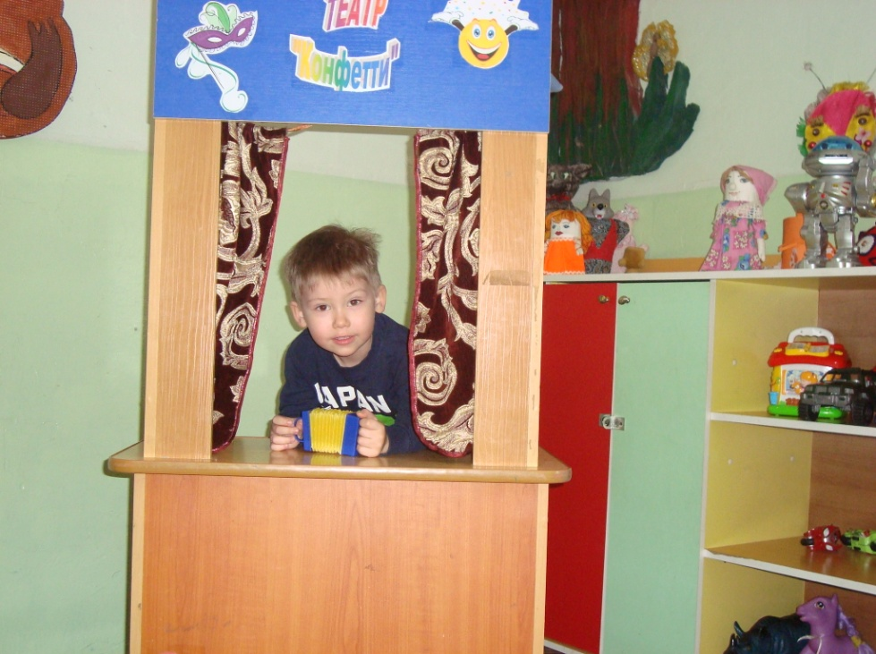
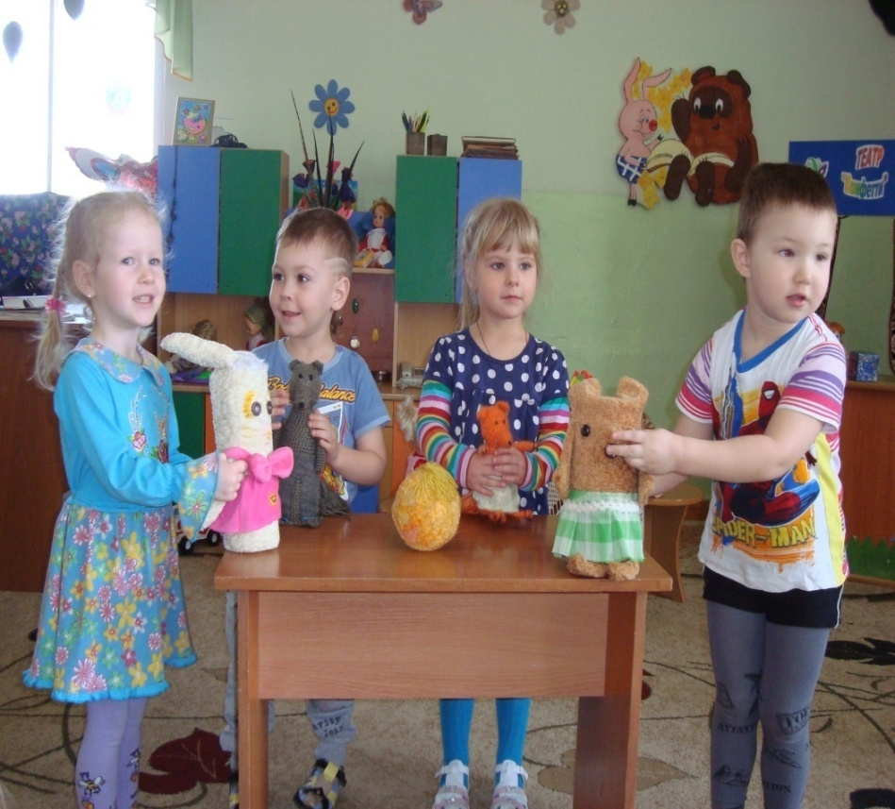

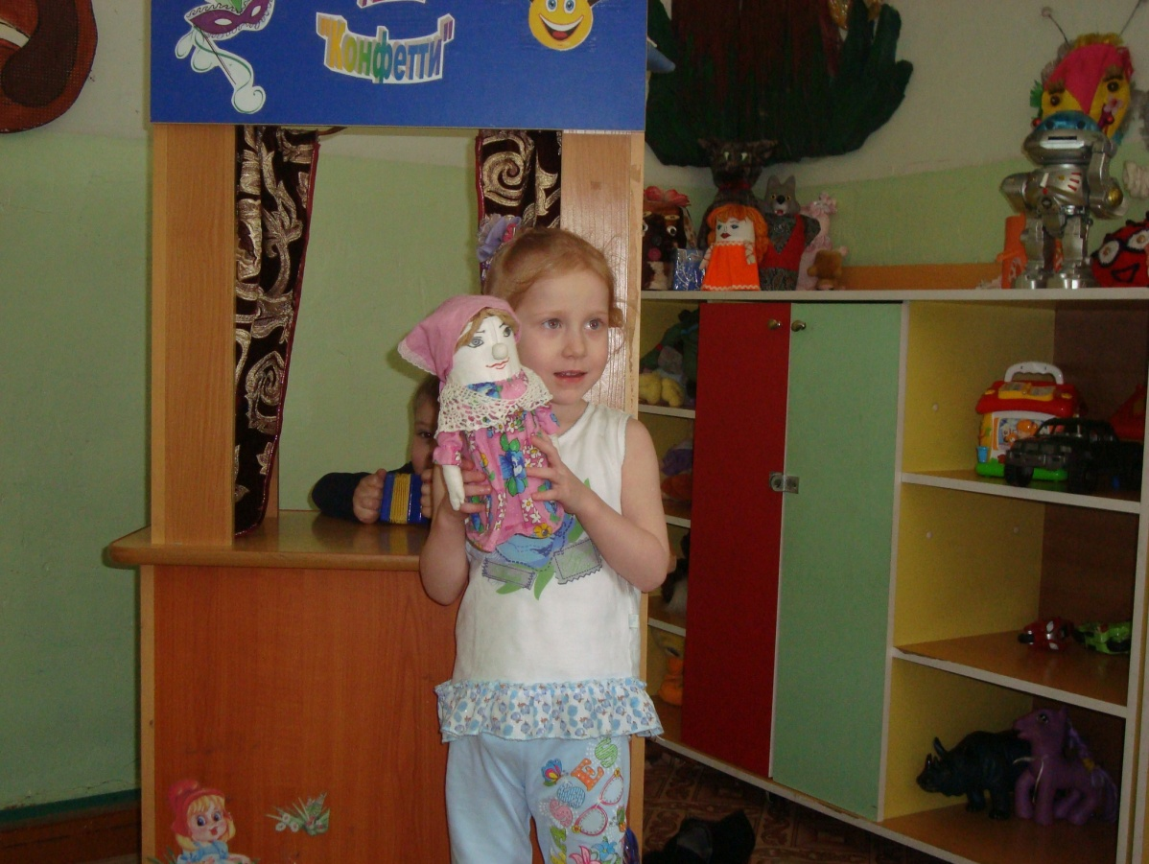
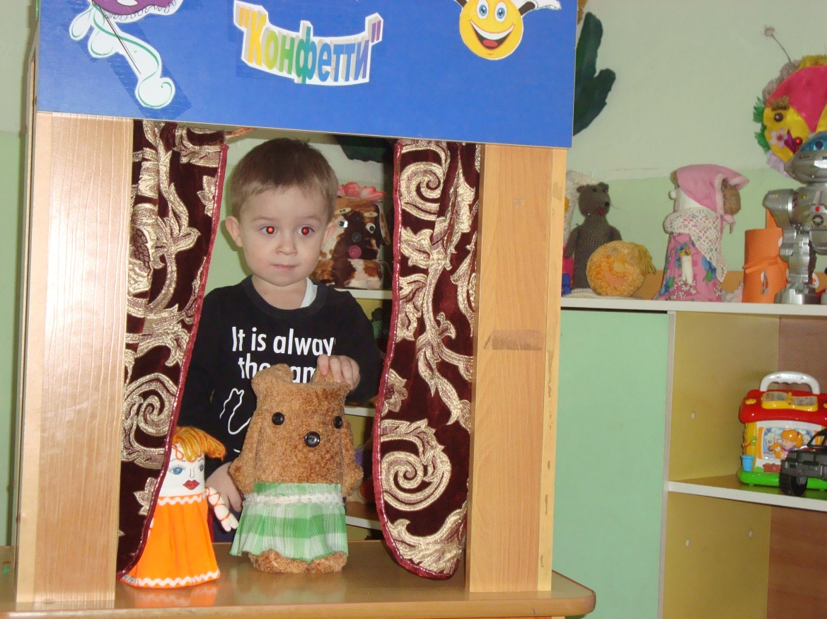

Фольклорный праздник «Ярмарка»
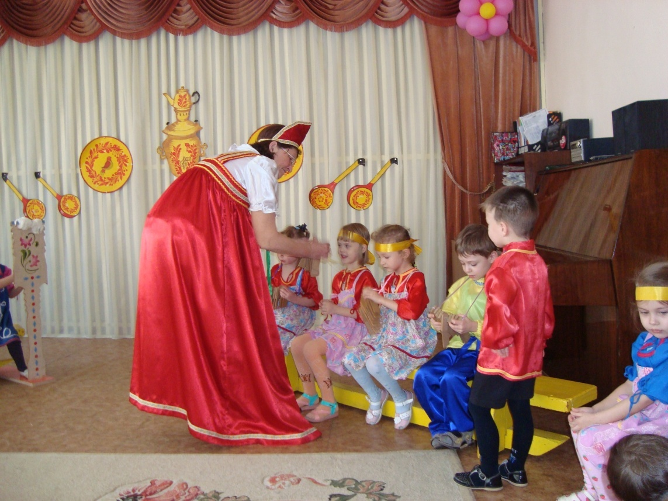

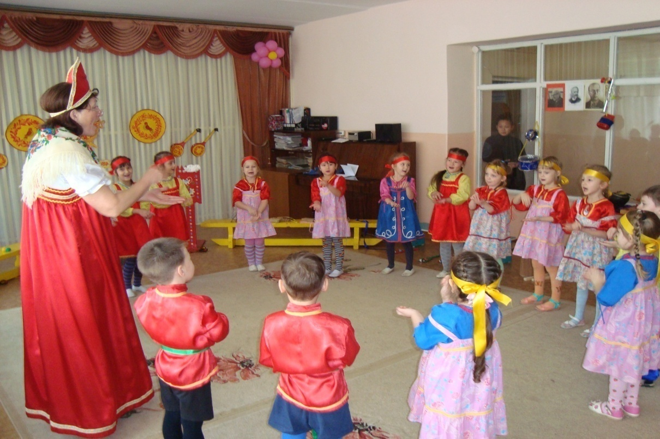
Пальчиковый театр «Колобок»
Первая младшая группа
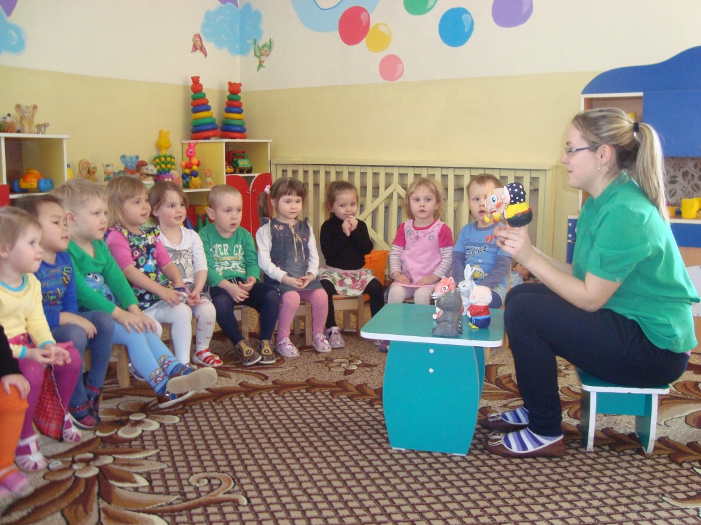
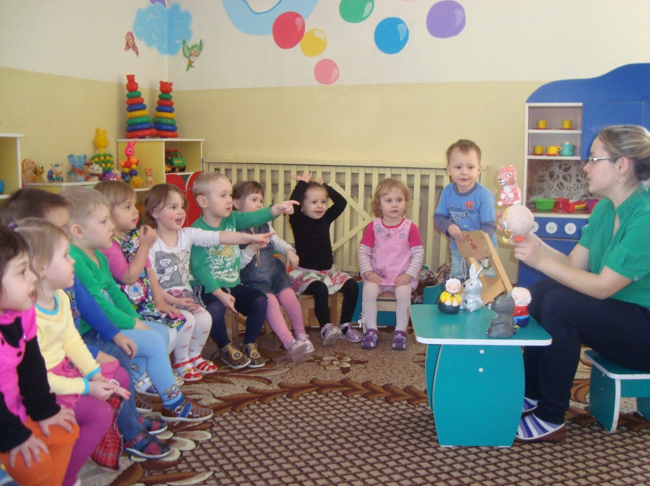

Настольный театр «Три медведя
Средняя группа
«Три поросенка»
Старшая группа
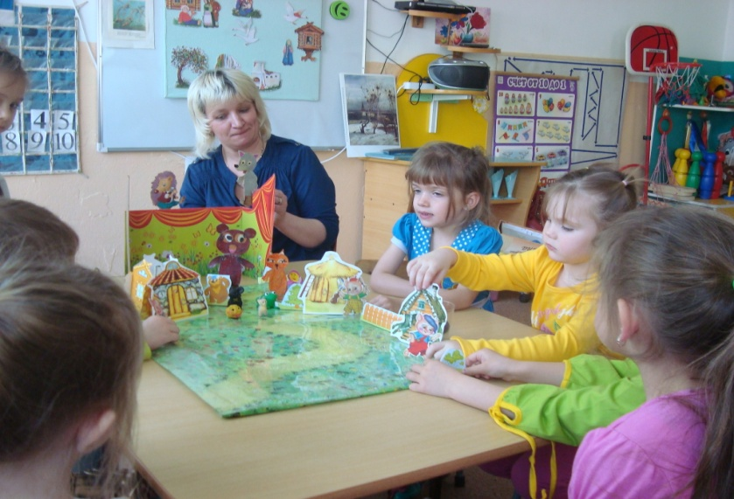
Теневой театр «Репка»
Старшая группа

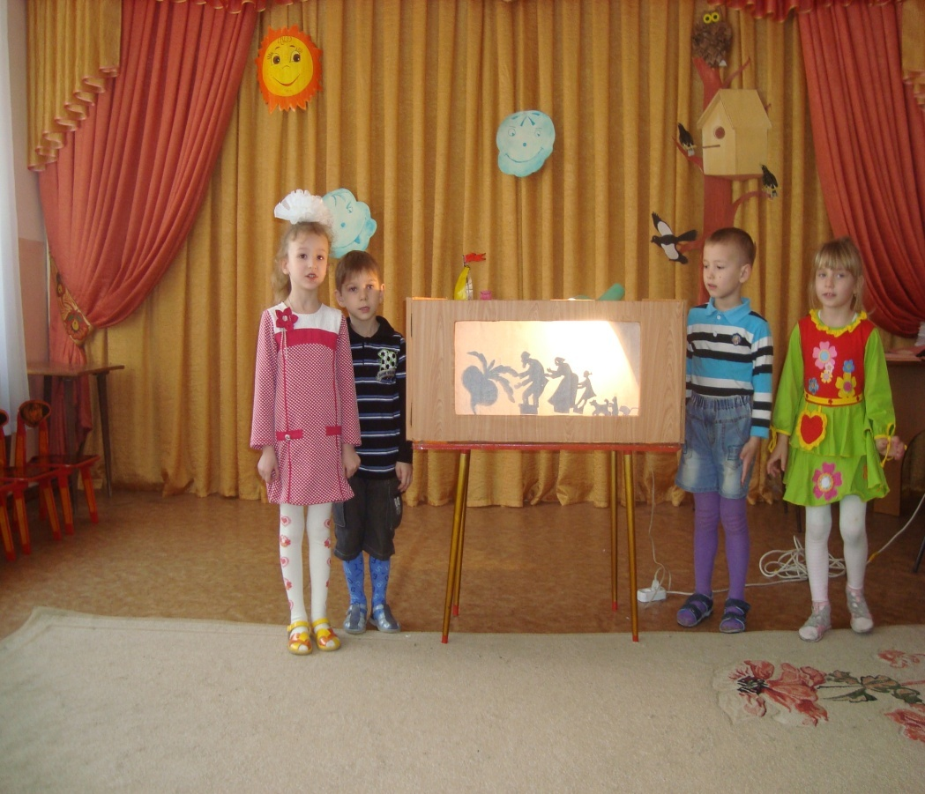
Кукольный театр «Волк и семеро козлят»
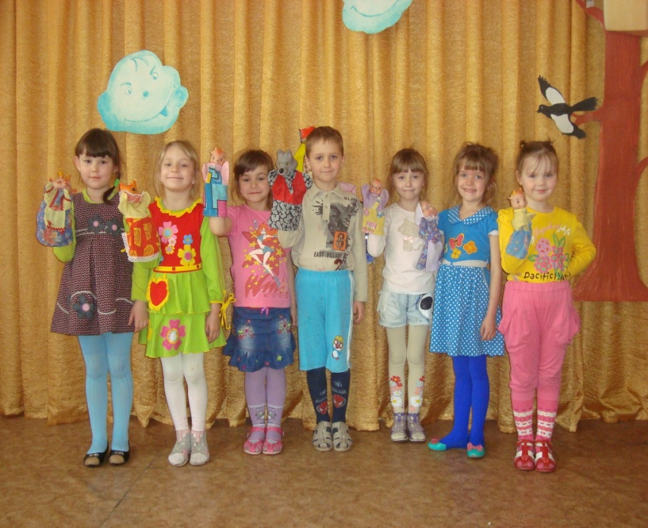
Театр на фланелеграфе «Гуси – лебеди»
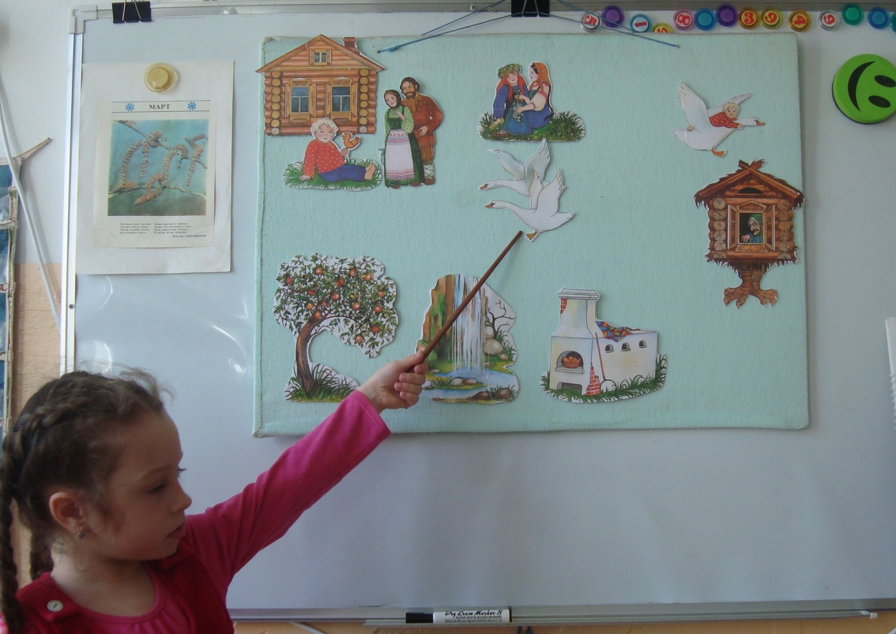
Театральная постановка р.н.с. Котофей Иванович»
Подготовительная группа
